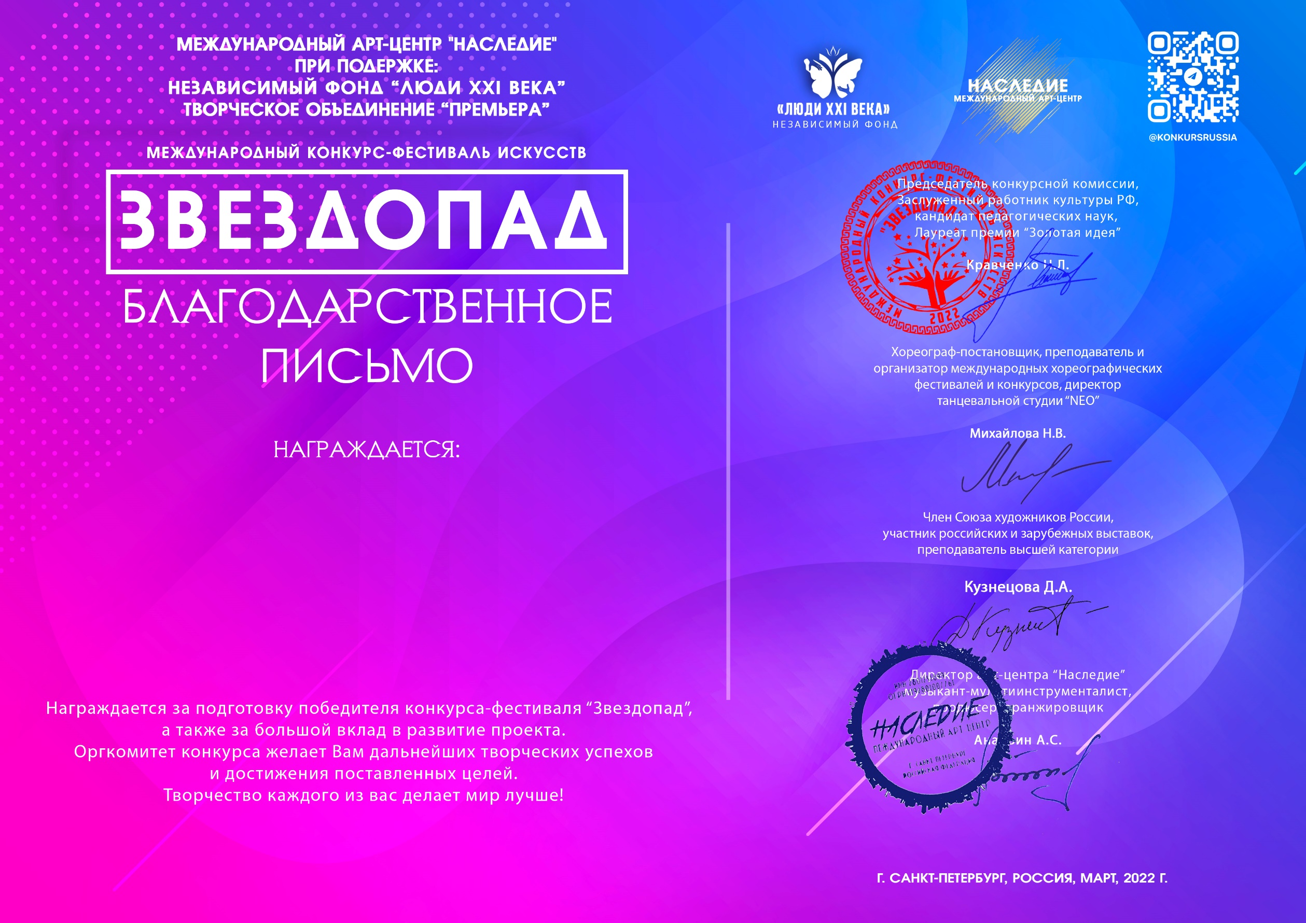
Серия ЗП № 64477

Козлова Елена Викторовна музыкальный руководитель
(МКДОУ № 432 г. Новосибирск, Новосибирская область, г. Новосибирск)

